证券代码：300134 证券简称：大富科技
深圳市大富科技股份有限公司
投资者关系活动记录表
编号：2017-001
投资者关系活动类别 | □特定对象调研 □分析师会议  □媒体采访 □业绩说明会  □新闻发布会 □路演活动  □现场参观  ■其他 中期业绩暨重大资产重组说明会
参与单位名称及人员  姓名 | 60家机构（约90人）参与公司举办的“大富科技中期业绩暨重大资产重组说明会”，包括：  天风证券股份有限公司、兴业证券股份有限公司、联讯证券股份有限公司、华创证券有限责任公司、中银国际证券有限责任公司、长城证券股份有限公司、光大证券股份有限公司、中铁宝盈资产管理有限公司、浙商银行、厦门国际银行、深圳沃伯格投资控股、深圳市恒博投资管理有限公司、江苏瑞华投资控股集团有限公司、前海开源基金管理有限公司、深圳鹏达资本管理有限公司、深圳兰琦投资管理有限公司、深圳华皓汇金资产管理有限公司、金鹰基金管理有限公司、浙江华弘资产管理有限公司、深圳市老虎汇资产管理有限公司等。
时间 | 2017年9月5日 13:30 – 17:00
地点 | 深圳市南山区华侨城洲际酒店马德里2厅
上市公司接待人员姓名 | 董事长孙尚传、副董事长/总工程师童恩东、总经理肖竞、财务总监郭淑雯、副总裁孟文莉、董事会秘书林晓媚
投资者关系活动主内容介绍 | 2017年9月5日，公司举办“大富科技中期业绩暨重大资产重组说明会”，本次活动的主要内容包括公司半年度业绩、业务回顾、重大资产重组、未来展望等。  1. 公司2017年半年度报告显示上半年亏损，公司当前经营状况如何？  （1）公司的基本面非常健康  ①财务状况良好：公司自2010年上市以来累计募集资金为54.3亿元人民币，截至2017年6月30日，公司总资产为74.4亿元人民币，净资产为57.47亿元人民币；  ②优质客户资源：公司在通信、智能终端、汽车零部件三大业务领域长期深耕，凭着自身的核心竞争力，积淀了各行业内包括华为、爱立信、诺西、苹果、博世等世界级的优质客户资源；  ③完整的产业链已形成并逐步彰显成效：公司从硬件制造平台到装备技术平台以及工业设计平台等三大平台各个环节的核心工艺和关键技术已经形成，并逐步彰显成效。  （2）三大平台日趋完善，转型升级日渐成熟，以确保可持续发展  公司专注自主性技术的研发十多年，致力于打造“从硬件到软件，从部件到系统”具备垂直整合能力的三大平台，通过构建三大平台打造在工业领域的科技领先能力，全面实现公司的转型升级。  ①机电共性制造平台：自2001年起17年来，公司持续专注高科技研发，发挥精密制造工艺和设备共性最大化，实现了从传统射频器件供应商向高端精密制造企业的转型，并进一步全面打造机电共性制造平台。公司正由通信业务向智能终端业务、汽车零部件业务方向稳步迈进。  ②工业技术装备平台：大富配天集团定制化数控机床、工业机器人、自动化设备、电动汽车等尖端技术方面已经形成了自主性的核心力量，形成完善的工业装备技术平台，将为大富科技共性制造平台的效率提升与价值实现进一步做出了巨大贡献。  ③网络工业设计平台：基于自主原创的NPL语言系统打造网络工业设计平台，服务于机电共性制造平台和工业技术装备平台，致力于实现可在线创造、设计、仿真、分析、制造、3D打印、物流、支付的智联网服务，迈向工业5.0。目前已形成的中国自主原创的交互式在线3D工业设计平台正投入试用阶段。这是公司在工业5.0智能化制造等领域布局的重要举措。  （3）公司将受益于5G时代的加速到来  随着物联网、智能驾驶、智慧医疗、视频应用等需求的不断提升，当前4G网络越来越无法满足高带宽、低延时、大容量的无线网络需求，下一代5G移动通信技术的商业化进程正在不断加速。  5G网络除了服务传统的人与人之间的通信，更重要的是向人与物、物与物之间的通信服务拓展。该网络具备高带宽、低延时、大容量的特点。根据ITU和3GP制定的5G时间表，将在2019年发布正式的5G标准，并于2020年正式实现商用。  5G关键技术包括大规模天线、新型多址、新型多载波、高频段通信、超密集组网、全双工等通信接入技术、移动边缘计算和网联网技术等。5G通信部署首先涉及基站建设，为了实现大容量、高带宽的需求，结合更多采用高频段部署的特点，行业预期5G时代的基站数量将有较大幅度的增长。作为基站射频核心器件——滤波器，有望在5G时代率先受益于行业增长。  公司在小型化滤波器、介质滤波器、多通道高互调滤波器、新频段滤波器、阵列化天线、新材料等方面已经做好了充分准备，完全有能力应对5G时代各种频段、制式的网络建设。公司将有机会抓住5G时代的机遇，取得进一步的发展。  2. 本次重组标的由4家减少为最后1家，深交所也向公司出具了监管函。本次重大资产重组初始公布的计划为何涉及不同领域的4家标的？  上市公司主营业务遇到行业周期性波动的影响，且未来下游市场需求尚存在一定的不确定性，拟通过并购，进一步丰富产品线、在较短时间内拓宽下游市场、加快进入新的相关应用领域，快速稳健地完成公司转型升级，从而提升上市公司未来的抗周期、抗风险能力。  近期，根据网上相关信息，重大资产重组的监管要求日趋严格，2016年6月17日，中国证监会就修改《上市公司重大资产重组管理办法》公开征求意见，细化关于上市公司“控制权变更”的认定标准、取消重组上市的配套融资、延长新入股东股份锁定期、严管中介机构等。9月9日，这一新规正式落地，被称作“史上最严”重组规定。同时，在IPO提速的大背景之下，优质重组标的在被并购之外可以通过自行IPO的方式进入资本市场，与重组标的最终达成一致的难度不断增加。据上证报资讯统计，今年以来，已有超过200家上市公司终止重组事项，其中约三分之二甚至未曾拿出具体方案。  综合考虑各方因素，公司在并购方向围绕主营业务，慎重选择了4家潜在标的公司开展重组调研和谈判等相关工作。  本次重组标的围绕大富科技现有主营业务：通信网络设备、智能终端，同时基于未来制造行业的智能化发展趋势，满足大富科技在智能制造领域的长期需求。公司基于对通信网络设备、智能终端、智能制造行业的理解，选择存续期较长、细分行业龙头、业绩成长进入爆发期的标的；充分发挥大富科技的平台优势（优质客户群、丰富的工艺和产品），与重组标的在主营业务领域实现长期的互补、协同、整合。  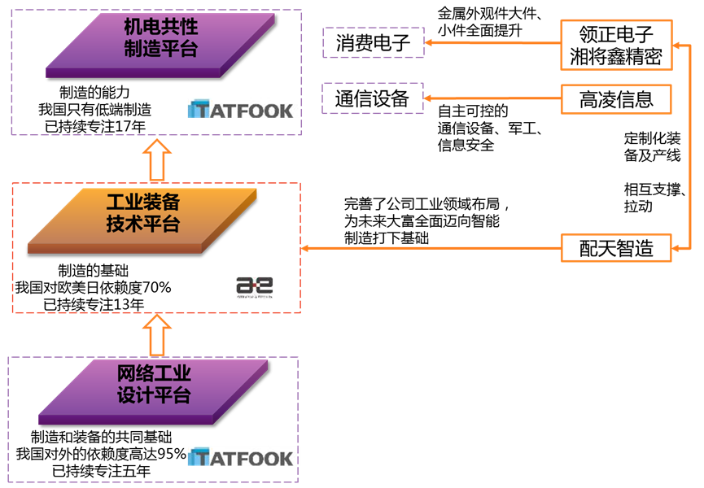  大富科技经过十多年的不懈努力，围绕着移动通信行业发展，并进行“ 跨界不跨行”的投资并购，现已形成了以通信网络设备、智能终端、汽车零部件等三大业务为主的主营业务。公司未来希望进一步加强在这些领域中的业务能力，纵向向上下游产业链拓展，横向从技术、工艺、品质、产能、交付等各方面加强为客户服务的能力。  （1）通信网络设备：在通信网络设备业务板块，大富科技已经在射频滤波器细分领域发展成为全球第一，为了进一步拓展通信网络设备领域的业务能力，公司一直在纵横两方面进行规划，纵向上希望进入产业链的更多环节，尤其是成为系统级产品提供商；横向上则希望进入除民用市场之外的更多领域。随着十八届三中全会审议通过《中共中央关于全面深化改革若干重大问题的决定》提出“推进军队政策制度调整改革，推动军民融合深度发展”以及中共中央政治局2016年审议通过《关于经济建设和国防建设融合发展的意见》，军民融合已经发展上升为国家战略，为民营企业服务军品领域带来了绝佳机遇，因此军品成为公司未来大力拓展的方向。此次引入的标的高凌信息将可以在上述纵横两个方面为大富科技在通信领域的业务拓展带来更多机会。  （2）智能终端：大富科技自2014年起正式在智能终端领域大力拓展，迅速切入世界顶级智能终端品牌的供应链，并在2015~2016年实现了该领域销售收入和毛利率的大幅增长。为了在该业务领域更快做大做强，公司拟引入更多已经在此行业有技术、有客户、有基础的合作伙伴，拟并购领正电子、湘将鑫，分别承载智能终端金属外观件大件、小件业务。  （3）汽车零部件：自2006年以来，公司已成为全球知名厂商BOSCH的供应商，持续为其提供汽车零部件产品。公司持续发展汽车零部件业务，尤其是面向新能源汽车的新型、智能化零部件。除了应用于各类型汽车的底盘、悬挂、制动零部件等，公司已经成功开发出纯电动汽车电动空调压缩机。随着新能源汽车行业的发展，将会进一步拉动公司汽车零部件业务的增长。  大富科技自2001年成立以来，一直致力于工业领域的自主化，助力民族制造业向智能制造转变。为实现自身“端到端的网络工业技术提供商”愿景，大富及其关联公司打造出了相互支撑的三大平台：“机电共性制造平台”致力于精密机电产品的加工制造，“工业装备技术平台”致力于自主工业装备的开发，“网络工业设计平台”致力于打造工业设计软件及包括工业领域应用在内的智联网。目前，“机电共性制造平台”和“网络工业设计平台”已在大富科技体内，“工业装备技术平台”由体外关联公司配天智造承载。工业装备是支撑制造平台的核心工具，且起到了连接产品设计、底层网络及制造体系的关键纽带作用。集团的工业装备技术平台对大富科技共性制造、网络设计两个平台的进一步完善，以及三者协同发展实现未来愿景非常关键。目前，工业装备技术平台已经打造成熟，继续保留在体外发展不利于三大平台的协同发展。将配天智造装入大富科技，将为大富科技在未来十年逐步迈向智能制造打下坚实基础：智能化是制造业的发展趋势，也是国家“十三五”规划和“中国制造2025”重点规划和支持的方向。制造型企业向智能制造方向发展，必须具备上游的制造装备以及核心零部件、软硬件定制化开发及快速响应能力，配天智造将在这方面给予大富科技长期的、强有力的支持；同时，通过定制化的生产设备和生产线，更精准地满足客户需求，增强大富科技的客户粘性和盈利能力，减少大富科技与关联公司之间的关联交易。  3. 本次公布的草案显示，最终收购标的仅有湘将鑫一家。公司终止对其它三家标的的收购，是否经过充分的论证？  公司在选择并购标的时经过了充分的论证，围绕主营业务不跨界，并尽量降低重组的不确定性。在重组筹划启动后，公司及相关方积极推动重组相关项目的各项工作，公司聘请了独立财务顾问、审计、评估、律师事务所等中介机构展开对标的公司的尽职调查、审计、评估等工作。详细情况可参阅公司在巨潮资讯网披露的相关公告。  但是，经过多次的沟通与磋商，交易各方未能就交易方案的估值等重要条款达成一致意见。为维护全体股东及公司利益，经审慎考虑，公司决定终止本次重大资产重组部分标的的合作。公司已与上述三个标的公司及相关人员就终止事项进行沟通并协商一致，同意终止。  4. 2017年上半年，公司业务出现亏损。本次公司拟发行股份及现金收购湘将鑫，从草案披露的情况来看，标的业绩增长速度较快，对公司未来业绩将产生重要拉动作用。但按照今年上半年实现7444.87万元的业绩来看，距离全年2.1亿元的净利润相差甚远，标的今年是否能够完成业绩承诺目标？  截至评估基准日，标的公司2017上半年已实现收入3.34亿元，收益法下2017年全年的预计营业收入为9.90亿元，上半年已完成收入占全年预计收入的比例为33.76%，主要因为标的公司所处的消费电子产品金属精密结构件行业存在着一定的季节性。一般来说，由于国庆节、圣诞节、元旦、春节等节假日以及双十一等促销活动的因素，消费电子产品的销售在第一季度和第四季度进入旺季，生产商通常会提前采购上游金属精密结构件，提前进行生产和铺货，为销售旺季的到来做准备。因此，下半年通常为精密结构件行业的销售旺季。  通过对比历史趋势，标的公司历史期上半年的营业收入占全年营业收入的比例情况如下：  年度 上半年营业收入 全年营业收入 上半年占比  2016年 1.59亿元 4.80亿元 33.11%  2017年 3.34亿元 9.90亿元 33.76%  2017年收入增幅 110.06% 106.25% -  由上表可看出，2016年上半年营业收入占全年营业收入比例为33.11%，该比例在2017年为33.76%，历史趋势与2017年上半年营业收入占全年预计营业收入的比例趋势匹配。同时，2017年上半年营业收入同比增幅为110.06%，2017年全年预计营业收入同比增幅为106.25%，与上半年营业收入同比增幅相比略低3.81%。  综上，2017年下半年的预计收入情况与历史期趋势一致，2017年承诺业绩具有可实现性。  根据行业惯例，为保证经营的灵活性和时效性，客户仅在要求交货日期前一个月左右签订正式订单。截至2017年7月31日，标的公司在手订单完成情况如下：  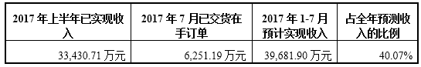  与历史期趋势相比，2016年1-7月份营业收入占全年营业收入的比例为40.62%，2017年1-7月份预计实现营业收入占全年预计营业收入的比例为40.07%，与历史期趋势匹配。  除2017年7月已确认收入的订单外，标的公司其余在手订单情况符合预期。截至2017年8月21日，已交货未确认收入订单和尚未交货的在手订单情况统计如下：  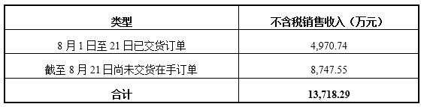  标的公司的项目一般分为四个阶段：意向阶段、试产阶段、复制模阶段和量产阶段。截至2017年7月31日，标的公司的项目周期、在手项目阶段和数量的情况统计如下：  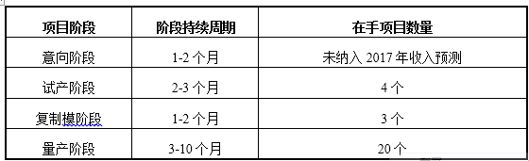  由上表可看出，随着下半年行业旺季的到来，目前标的公司共有量产项目20个，同时还拥有4个处于试产阶段和3个处于复制模阶段的在手项目，按照项目周期均在下半年进入量产阶段，项目储备充足，标的公司2017年营业收入具有可实现性。  综上，通过对标的公司的在手订单和项目储备情况分析，其2017年的预测营业收入具有可实现性。  对于标的公司所在行业的发展前景，竞争情况等，详情可查阅公司在巨潮资讯网披露的相关公告。  5. 本次公司拟收购的标的公司湘将鑫在2015年、2016年和2017年上半年应收账款占营业收入的比例分别达到45.34%、66.66%和80.90%，呈现出逐年大幅攀升的现象。对其实施并购的风险是否过高？  由于标的公司与下游主要客户结算的信用期主要为90-150天，标的公司2016年末1-3月账龄的应收账款主要来源于2016年第四季度的销售收入。每年四季度是消费电子结构行业的销售旺季，标的公司2016年第四季度实现销售收入占2016年全年的营业收入的40.18%。2016年末账龄在1-3月的不含税应收账款余额与2016年度第四季度营业收入的匹配情况如下：  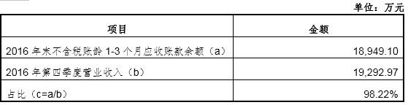  由上表可知，2016年末账龄在1-3月的不含税应收账款余额与2016年度第四季度营业收入基本一致，符合标的公司经营实际情况。  报告期各期末，湘将鑫应收账款账龄情况如下：  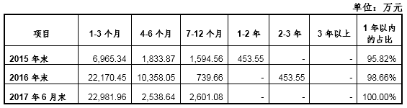  报告期各期末，湘将鑫应收账款期后回款情况如下：  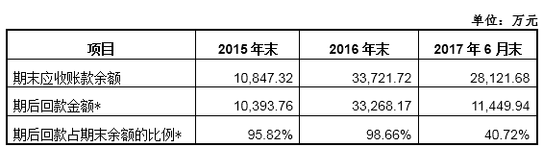  注1：2015年末及2016年末的期后回款情况分别统计至次年6月30日，2017年6月末的期后回款情况统计至2017年8月20日。  注2：2015年、2016年末应收账款期后回款差额453.55万元为呆滞账，已全额计提坏账，2017年6月部分收回，剩余部分已全部核销。  由上表可知，报告期各期末，应收账款账龄主要在1年以内，客户回款情况良好。  综上，报告期各期末，湘将鑫应收账款期末余额主要为尚在信用期内的货款，账龄结构合理，期后回款情况良好。  对于标的公司主要财务指标数据及其分析，详情可查阅公司在巨潮资讯网披露的相关公告。
附件清单 | 无
日期 | 2017-9-5

